***Огонь - наш друг, огонь- наш враг***

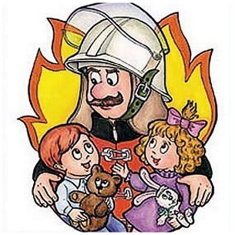В современном мире никто не застрахован ни от социальных потрясений, ни от стихийных бедствий. Задумывались ли вы над тем, что детские шалости со спичками и зажигалками могут привести к пожару? Пожар всегда возникает неожиданно. Казалось бы, только что все было нормально, и вдруг возникает пламя, появляется удушливый дым. Но предотвращение пожаров в наших руках. Разрешение этой проблемы требует скоординированных действий педагогов и родителей. Тяга детей к огню, к игре со спичками общеизвестна, хотя многие ребята знают об опасности таких игр и умеют различать «добрый» и «злой» огонь.

***О чем рассказать ребенку***

- Очень давно человек научился добывать огонь и использовать силу огня, чтобы греться, готовить пищу, заставлять работать машины. Но одновременно человек узнал и разрушительную силу огня: в пламени погибали люди, сгорали жилища, посевы, скот, леса, целые деревни и даже города.

   В современной жизни человека появились электроприборы - помощники, и в каждой квартире их очень много. Вот послушай, как они работают.

  - Электрический ток бежит по проводам и заставляет работать все электроприборы. Электрический ток- наш помощник. Если его не будет, мы не сможем смотреть телевизор, сушить волосы феном, слушать музыку. Но электрический ток может быть опасным и даже вызвать пожар.

***Правила пользования электроприборами***

Если ты почувствовал запах горелой резины, увидел задымившийся проводок или заметил, что розетка или вилка электрического шнура при работе нагреваются, немедленно сообщи об этом взрослым, попроси вызвать мастера- электрика. Не забывай выключать электроприборы из розетки. Причиной пожара может стать наша забывчивость, невнимательность, торопливость.

  Ты, наверное, знаешь, что есть вещества, которые могут легко загореться. Это легковоспламеняющиеся жидкости: бензин, керосин, нефть. Эти вещества следует держать подальше от огня, так как они могут мгновенно вспыхнуть. Их тушат песком или специальной смесью. Люди придумали специальные приборы- огнетушители, которые есть в каждом учреждении, в транспорте.

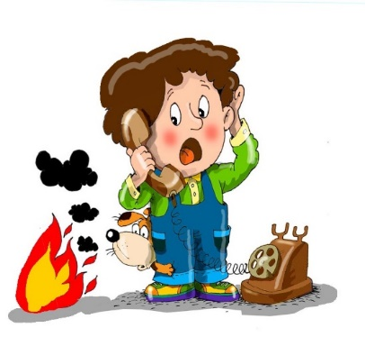  Испытав силу огня и большие беды, которые оставляет после себя пожар, люди придумали правила пожарной безопасности, знание и соблюдение которых обязательны для всех.

Соблюдайте правила пожарной безопасности вместе с детьми!